

SEMINARIO

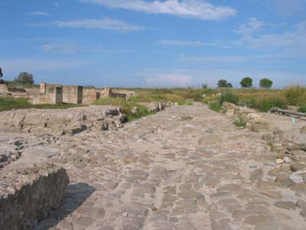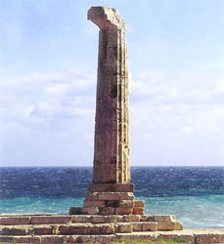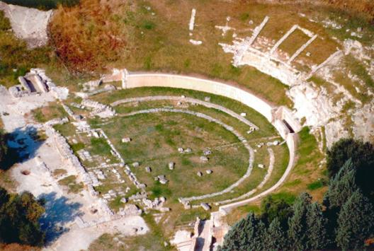

“La Valorizzazione dei Siti Archeologici in Magna Grecia”

Arch. Francesco Prosperetti

Soprintendente Regionale della Calabria

Venerdì 22 Giugno 2007

Ore 15.00

Presso il

Dipartimento di Archeologia
Università di Bologna
Via San Vitale 28 – 30
Ravenna

